Document 1 de Géographie
« Croissance de la population de la ville de Mexico (1900-2010) »
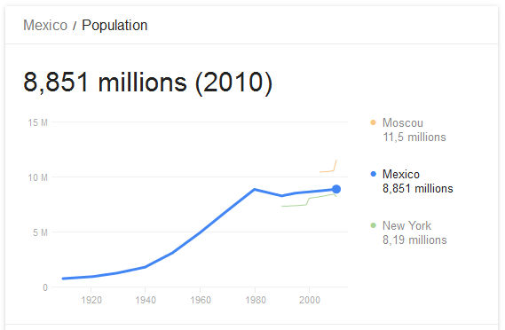
La ville de Mexico compte approximativement 9 millions d’habitants, la métropole en compte 19,5 millions (2015).

SOURCES :
Organisation des Nations Unies (ONU), Programme mondial d’appui aux populations
Bureau du recensement des États-Unis d’Amérique
Instituto Nacional de Estadística y Geografía

Référence électronique
Bernard Tallet et Jean François Valette, « Une ville qui bouge, une ville qui change », Espace populations sociétés [En ligne], 2010/2-3 | 2010, mis en ligne le 31 décembre 2012, consulté le 31 janvier 2016. URL : http://eps.revues.org/4250

Document 2 de Géographie
« Différences de conditions de vie dans l’agglomération de Mexico (2015) »

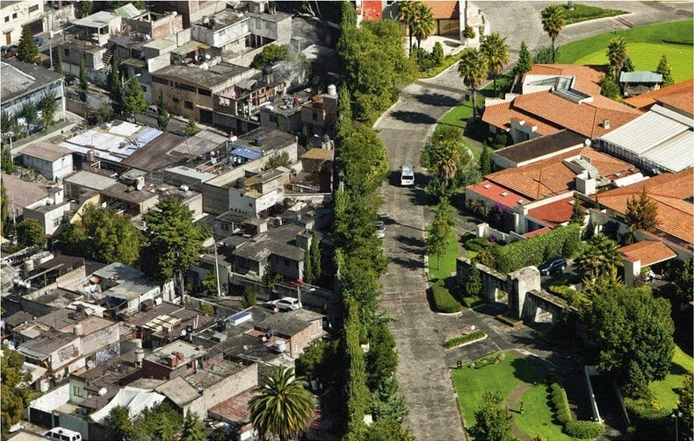
© Oscar RUIZ (2015)

SOURCES :
BANAMEX, Banque Nationale du Mexique, Programme de sensibilisation « Erase the Difference »

